2020年春“荆、荆、襄、宜四地七校考试联盟”
高二期中联考
生 物 试题

一.选择题（25个小题，每小题2分，共50分。）
1.下列有关实验室果酒、果醋制作过程的叙述，正确的是
A．制作果酒时，先用清水冲洗掉葡萄皮表面的白色杂菌
B．酒精发酵后，只需要提高一定的温度就能继续进行醋酸发酵
C．导致发酵产物不同的重要因素有温度、发酵时间、菌种等
D．榨汁前，榨汁机和发酵瓶都需要用质量分数为70%的酒精消毒
2．关于泡菜制作的叙述，不正确的是
A．制作泡菜宜选用新鲜的蔬菜，原因是其所含亚硝酸盐的含量低
B．制作泡菜过程中测定亚硝酸盐含量的方法是纸层析法
C．发酵过程中应及时测定亚硝酸盐的含量，以把握取食泡菜的最佳时机
D．煮沸泡菜盐水的目的是除去水中的氧气和杀灭盐水中的其他杂菌
3．下列关于微生物培养的叙述，不正确的是
A．通过消毒不能杀死物体内所有的微生物
B．倒平板时，培养基倒入培养皿后要立即倒置放置
C．在无氮培养基中加入酚红指示剂鉴定尿素分解菌
D．自养型微生物与异养型微生物的培养基的主要差别是碳源
4．某一种细菌株要从环境中提取现成的亮氨酸才能生长，此菌株对链霉素敏感。实验者用诱变剂处理此菌株，想筛选出表中细菌菌株类型。根据实验目的，选用的培养基类型是
注：Ｌ：亮氨酸 Ｓ：链霉素 “＋”：加入 “-”：不加入
如：Ｌ-：不加亮氨酸 Ｓ+：加入链霉素
选项 | 筛选出不需要亮氨酸的菌株 | 筛选出抗链霉素的菌株 | 筛选出不需要亮氨酸的抗链霉素的菌株
A | Ｌ＋ Ｓ＋ | Ｌ— Ｓ— | Ｌ＋ Ｓ－
Ｂ | Ｌ－ Ｓ— | Ｌ＋ Ｓ＋ | Ｌ— Ｓ＋
C | Ｌ— Ｓ＋ | Ｌ＋ Ｓ＋ | Ｌ— Ｓ—
D | Ｌ＋ Ｓ— | L— Ｓ— | Ｌ＋ Ｓ＋

5．下列关于“DNA的粗提取与鉴定”实验原理与方法的叙述，正确的是
A．调节NaCl溶液浓度或加入木瓜蛋白酶，都可以去除部分杂质
B．向菜花组织中加入蒸馏水并搅拌可释放核DNA
C．将丝状物溶解在2 mol/LNaCl溶液中，加入二苯胺试剂即呈蓝色
D．加入冷却的酒精后用玻璃棒快速搅拌滤液会导致DNA获得量增加
6．以下为形成cDNA过程和PCR扩增过程示意图。据图分析，下列说法正确的是
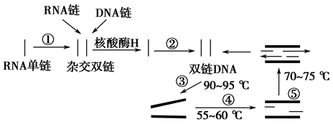
A．催化①过程的酶是RNA聚合酶
B．①②过程碱基配对方式相同
C．④过程两种引物分别是子链延伸的起点，并可以反复利用
D．用PCR技术扩增目的基因时不必知道基因的全部序列
7. 下列关于DNA重组技术基本工具的叙述，正确的是
- 质粒是广泛存在于细菌细胞质中的一种颗粒状的细胞器
- 限制酶将一个线形DNA分子切成两个片段需破坏两个磷酸二酯键
- DNA连接酶能将目的基因与质粒黏性末端的碱基随机黏合
- 质粒上的目的基因必须整合到受体细胞的DNA上才能不被分解
8. 获取目的基因是实施基因工程的第一步。下列相关叙述正确的是
A. 目的基因是指从自然界物种中分离出的编码蛋白质的一类基因
B. 采用反转录的方法得到的目的基因有内含子，而不含启动子
C. 载体上的标记基因有利于筛选出目的基因成功表达的受体细胞
D. 为了获取序列完全未知的目的基因，通常需要先构建基因文库
9. ACC合成酶是番茄细胞合成乙烯的关键酶。转反义ACC合成酶基因的番茄果实中乙烯含量显著降低，具有耐储存、宜运输的优点。如图为反义ACC合成酶基因表达载体的部分结构示意图。其中35S为特异启动子，ACC合成酶基因反向接在35S后构成反义ACC合成酶基因。下列相关叙述正确的是
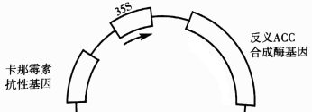
A.若提取ACC合成酶的mRNA，不宜选用成熟番茄的组织
B.可用ACC合成酶基因片段做探针去检测反义基因是否整合到番茄植株染色体DNA上
C. 反义基因转录的mRNA与ACC合成酶基因转录的mRNA碱基排列顺序完全相反
D. 反义基因转录的mRNA与ACC合成酶基因转录的mRNA结合，阻断ACC合成酶合成
10.将水母绿色荧光蛋白（GFP）基因的片段与目的基因拼接起来组成一个融合基因，再将该融合基因构建重组质粒后转入真核生物细胞，表达出的蛋白质就会带有绿色荧光。下列相关叙述正确的是
- 所有生物共用一套密码子是GFP基因与目的基因能够成功拼接的原因
- 融合基因必须位于重组质粒的启动子和终止子之间才能复制
C．利用该技术可以用于追踪目的基因编码的蛋白质在细胞内的分布
D．只要改变绿色荧光蛋白基因的1个核苷酸对，就不能检测到绿色荧光
11.有关基因工程与蛋白质工程的说法，正确的是
A.农杆菌中的Ti质粒上的基因可全部整合到受体细胞染色体上
B. 蛋白质工程技术中的操作对象是蛋白质或控制蛋白质合成的基因
C. 蛋白质工程能定向改造蛋白质分子结构，使之更加符合人类需要
D. 当前限制蛋白质工程发展的关键因素是基因工程技术还不成熟
12.基因工程在植物、动物、微生物等生物上都得到了成功的运用。下列相关说法正确的是
A.用大肠杆菌工程菌获得人的干扰素后，可直接用于抗病毒、抗肿瘤
B.将人的血清白蛋白基因导入雌性动物的乳腺细胞，可获得乳腺生物反应器
C.Bt毒蛋白基因转化成功的转基因植株，具有抵抗病毒、细菌、真菌侵入的特性
D.把正常基因导入病人体内，使其表达产物发挥作用，是治疗遗传病最有效手段
13．下列有关植物组织培养和动物细胞培养的叙述，正确的是
A．动物细胞培养和植物组织培养所用都是固体培养基
B．植物韧皮部细胞和小鼠杂交瘤细胞经离体培养均能获得新个体
C．动物细胞培养和植物组织培养都必须在95%空气加5%CO₂的混合气体条件下进行
D．植物组织培养技术可用于突变体的培育，动物细胞培养技术可用于筛选抗癌药物
14．正常细胞中核苷酸的合成有两个途径，分别为全合成途径和补救合成途径，物质A可以阻断全合成途径。制备单克隆抗体时选用的骨髓瘤细胞缺乏转化酶。现用加入H、A、T三种物质的“HAT培养基”来筛选特定的杂交瘤细胞。关于筛选原理的叙述正确的是
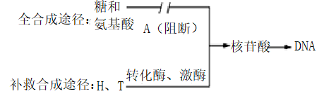
A．免疫的B细胞及其自身融合细胞在HAT培养基上不能增殖因其全合成途径被阻断
B．HAT培养基中通常要加入一定量的促生长因子和微量元素
C．杂交瘤细胞能在HAT培养基上大量增殖是因为可进行上述两个途径
D．经HAT培养基筛选出的杂交瘤细胞只需进行克隆化培养即可用来大量生产抗体
15.研究人员将人的白细胞介素-2基因转入某动物细胞，并进行大规模培养以获取白细胞介素-2。下列叙述正确的是
- 进行传代培养时需用纤维素酶和果胶酶处理
- 为了防止杂菌污染，可加入一定量的血清、血浆
- 受体细胞和杂交瘤细胞在培养过程中都不出现接触抑制现象
- 对细胞进行适当的超声破碎处理有助于提取白细胞介素-2
16.下列关于细胞工程的有关叙述，正确的是
A．单倍体育种和植物体细胞杂交都利用了植物组织培养技术
B．脱分化和再分化过程中有可能会发生基因突变和基因重组
C．动物细胞融合与植物体细胞杂交都能形成杂种细胞和完整个体
D．动物难以克隆的根本原因是其需要的环境条件更复杂
17.下列关于植物组织培养的叙述，正确的是
A．脱分化和再分化过程中都必须给予适宜的光照
B．植物体细胞杂交技术的目的是获得杂种细胞
C．在愈伤组织培养过程中加入聚乙二醇，可导致细胞染色体数目加倍
D．胚状体的形成是细胞再分化的结果，受到外源性和内源性激素的共同调控
18.“生物导弹”是将单克隆抗体和抗癌药物相结合，起到定向清除癌细胞的作用，其过程如下。有关叙述正确的是
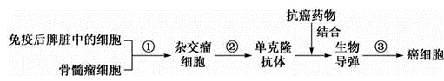
A．“生物导弹”中真正杀死癌细胞的是单克隆抗体
B．单克隆抗体不能准确识别各种抗原物质的细微差异
C．“生物导弹”相比较单纯的抗癌药物，其疗效更高，毒副作用更小
D．制备单克隆抗体和培育白菜-甘蓝过程中，都用到灭活的病毒诱导细胞融合
19.人群中有部分人体内缺乏乳糖分解酶，饮用鲜牛奶后会导致肠胃不适、消化不良。“低乳糖奶牛”的诞生，有望给患有“乳糖不耐症”的人群提供“放心奶”。下图是“低乳糖奶牛”的培育过程，相关叙述正确的是
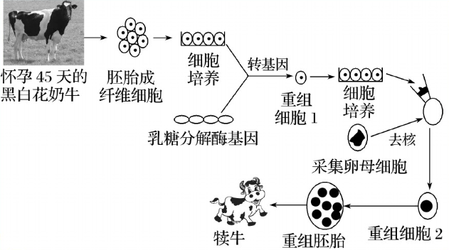
A．犊牛的性状和黑白花奶牛的性状完全一致
B．去核的卵母细胞可用去核的乳腺细胞代替
C．犊牛的出生体现了动物细胞的全能性
D．体细胞核移植技术可用于人类组织器官的移植和保护濒危动物
20.研究人员从羊的早期胚胎中取出部分细胞作为人乳蛋白基因的受体细胞，导入目的基因后，将受体细胞移植回胚胎，然后将胚胎移植至受体子宫，孕育出一头小羊。下列叙述正确的是
A．可选择内细胞团细胞作为受体细胞
B．该小羊的乳腺细胞中均含有人乳蛋白基因
C．小羊的肌肉细胞里可能有人乳蛋白基因和人乳蛋白
D．不经胚胎移植，亦可在体外将受体细胞培育成个体
21.2016年世界首个细胞核移植“三亲婴儿”诞生。下图是该婴儿的培育过程，分析正确的是
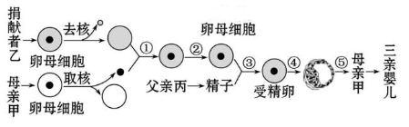
- “三亲婴儿”的性状由甲和乙共同决定
- “三亲婴儿”可以避免子代继承母亲的线粒体遗传病基因
- 过程③在体外进行时卵母细胞应处于MⅠ中期
- 过程④需将受精卵移入获能溶液继续培养
22.下列关于哺乳动物精卵发生和受精的叙述，正确的是
A.顶体酶可使精子穿过放射冠、透明带、卵细胞膜
B.多精入卵的屏障有透明带反应和卵细胞膜反应
C.精子的发生、卵子的发生、排卵都从初情期开始
D.一个卵泡中含多个成熟的卵子，排卵时卵子从卵泡中排出
23.下图为某工厂产业化培育良种牛的过程图，说法正确的是
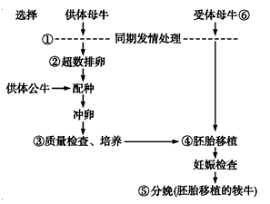
- 同期发情处理时可使用促性腺激素
- 检查胚胎质量时，应选用囊胚或原肠胚
- 冲卵过程中的“卵”指的是卵母细胞
- 进行胚胎移植的优势是充分发挥雌性优良个体的繁殖潜力
24.下图是研究人员研发的大批量培育良种牛的途径，下列叙述正确的是
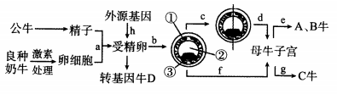
- 步骤d的名称是胚胎分割
- 胚胎分割时可选桑椹胚或囊胚期的胚胎
- 步骤h的核心是将目的基因导入受体细胞
- 卵裂期的细胞体积减小，其中有机物的种类也会减少
25.研究人员将蜘蛛的蛛丝蛋白基因导入羊体内，得到“蜘蛛羊”，使羊的乳汁中含有蛛丝蛋白。高强度的蛛丝蛋白在工业上有许多应用，操作流程如下图。下列叙述正确的是
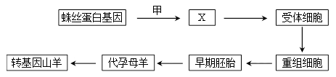
- 图中的受体细胞可为来自雌羊的原肠胚细胞
- 供体胚胎的遗传特性植入受体后会发生改变
- 受体细胞在体外培养过程中，多数细胞的基因型会发生改变
- 胚胎干细胞核移植结合基因工程等技术可得到具有新性状的克隆动物
二.简答题（5个大题，共50分。）
26.（10分）苹果素来享有“水果之王”的美誉，种植苹果可获得很好的经济效益．但品相不好的苹果很难销售。某生物小组的同学们为了让品相不好的苹果能够产生更大的经济效益设计了下面的实验。请据图回答问题。
（1）过程①和过程②所用微生物代谢类型上的主要区别是:____________________。
（2）在苹果酒的自然发酵过程中，起主要作用的是_____________上的野生酵母菌，②中实验操作中控制的温度是_______________________⁰C。
（3）在果酒的制作过程中，加入的新鲜苹果汁没有经过灭菌处理，但是在制出的果酒中基本检测不出酵母菌以外的杂菌，从生态学角度分析：一是大量的酵母菌在与杂菌之间的竞争中取得优势，二是果酒中的，从而淘汰掉杂菌。检验酒精常用的方法是在酸性条件下，酒精和_反应。
（4）为了提高苹果出汁率，在压榨前可加入一定浓度的纤维素酶和果胶酶处理原材料，一段时间后，观察到发酵罐内果汁中不再产生__，说明果酒发酵基本完成。整个发酵过程中培养液的pH变化的趋势是_________。
27.（10分）施加到土壤中尿素只有被尿素分解菌分解成尿素之后，才能被植物吸收。下表所示配方的培养基可筛选尿素分解菌，它可以在该培养基上生长、形成菌落。请回答下列问题:
KH₂PO₄ | 1.4g
Na₂HPO₄ | 2.1g
MgSO₄.7H₂O | 0.2g
葡萄糖 | 10.0g
尿素 | 1.0g
琼脂 | 15g
将上述物质溶解后，用蒸馏水定容至1000ml

（1）该培养基从功能上看属于___________培养基。如果从土壤中获取的样本含尿素分解菌的数量较少，则需要对样本中的细菌进行扩大培养，不能用表格中的培养基，因为
。
（2）如果对该细菌进行计数，则将得到的细菌用法接种。若实验中每个平板中的菌落数都超过了300，应对样本菌液进行_______________处理。
（3）甲、乙两位同学用（2）中方法测定土壤样品中尿素分解菌的数量，在同一稀释倍数下得到以下结果：甲同学在该浓度下涂布了1个平板，统计的菌落数为49；乙同学在该浓度下涂布了3个平板，统计的菌落数分别为43、54、287，然后取其平均值128作为统计结果。这两位同学的实验结果都是无效的，理由是：
①甲同学：______________________________________________________。
②乙同学：______________________________________________________。
（4）另一接种细菌的方法是.第二区域划线的起点是
。
28.（11分）已知限制性核酸内切酶BamHI、BclⅠ、Sau3AⅠ、HindⅢ的碱基序列和酶切位点分别为G↓GATCC、T↓GATCA、↓GATC、A↓AGCTT。图1，图2中标注了相关限制酶的酶切位点，其中切割位点相同的酶不重复标注。请回答下列问题：
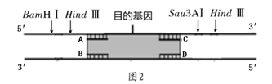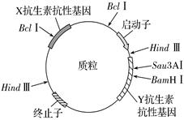（1）基因工程常用载体除质粒外，还有。若要使目的基因在受体细胞中稳定遗传并表达，需要通过质粒载体而不能直接将目的基因导入受体细胞，原因是（答两点）
图1
（2）用图中质粒和目的基因构建重组质粒时，若只能选择一种限制酶，则应选用__________来切割。为避免目的基因反向插入带来的不正常表达，应选用两种限制酶 切割质粒，选用两种限制酶 切割含目的基因的DNA片段。
（3）利用PCR技术扩增目的基因时，可以从图2的A、B、C、D四种单链DNA片段中选取 作为引物。
29.（9分）下图为某实验室通过植物细胞杂交获得杂种植株的实验。请据图回答问题：
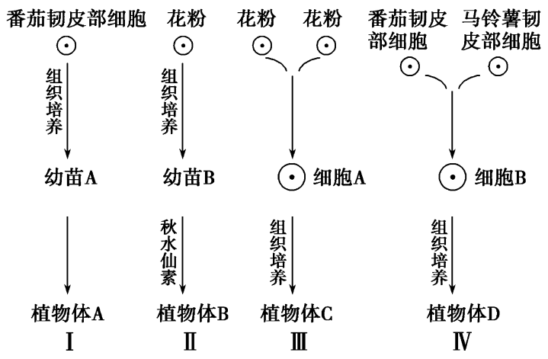
图1
图2

（1）植物细胞杂交前要去除细胞壁，以获得具有活力的。组织培养技术获得植物体幼苗C、D过程中，所用培养基要调控好 两类激素的比例。该技术的理论基础是。
（2）在图中2过程中，经过鉴别和筛选后，通常植物体D能表现出两个亲本的遗传性状，根本原因是。该技术的最大优点表现在。
（3）番茄的红果(A)对黄果(a)为显性，圆果(B)对长果(b)是显性，两对基因独立遗传。用一黄色圆果植株的花粉进行图1有关实验，则细胞A相关基因型可能为(细胞A为两两融合细胞) 。
（4）将携带抗M基因、不带抗N基因的番茄细胞去除细胞核后，与携带N基因、不带抗M基因的马铃薯韧皮部细胞融合，经过筛选获得的杂种细胞具有M、N两种抗性，该实验证明了抗M基因位于中。
30.（10分）为了更快的提高绵羊生产效率和羊肉品质，国内某工厂引进德国美利奴羊，并尝试以美利奴羊为研究对象设计实验探究亚麻酸在胚胎工程中的作用。请分析回答：
①卵母细胞的采集和培养：选用美利奴羊纯种母羊作为供体，注射促卵泡生成素（FSH）以及促黄体生成素（LH），然后收集并处理卵母细胞，随机分成5组，分别置于不同浓度亚麻酸的培养液中，在37℃、5%CO₂的培养箱中培养22～24h。在显微镜下观察卵母细胞，判断是否成熟，统计结果如表1。
②精子的采集：选用该种羊场饲养的东北半细毛羊公羊获得精子，并利用适宜浓度的肝素进行处理。
③体外受精：在获能溶液中完成受精过程后，用显微镜观察。
④早期胚胎培养：将受精卵移入胚胎培养液中培养44～48h后检查分裂情况，每隔48h更换一次培养液，第 5～9天观察囊胚发育情况，统计结果如表2。
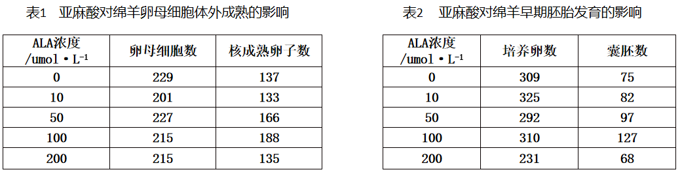
（1）步骤①注射FSH和LH的目的是____________，步骤②使用肝素的目的是__________。
（2）步骤③中，判断是否受精的依据是________，如需对胚胎进行性别鉴定，可取囊胚期的__________。
（3）根据实验数据分析，亚麻酸溶液为200μmol·L⁻¹ 时，对绵羊卵母细胞体外成熟和囊胚发育起作用。本实验结果表明，__________μmol·L⁻¹ 的亚麻酸对绵羊卵母细胞体外成熟和囊胚发育都较有利，其判断依据是。

2020年春“荆、荆、襄、宜四地七校考试联盟”
高二期中联考生物答案

题号 | 1 | 2 | 3 | 4 | 5 | 6 | 7 | 8 | 9 | 10 | 11 | 12 | 13
答案 | C | B | B | B | A | D | B | D | D | C | C | D | D
题号 | 14 | 15 | 16 | 17 | 18 | 19 | 20 | 21 | 22 | 23 | 24 | 25
答案 | B | D | A | D | C | D | A | B | B | D | B | D

26.（除标注外每空1分，共10分）
(1)过程①中的微生物代谢类型为兼性厌氧型，而过程②中的微生物代谢类型为需氧型（2分）
（2）附着在苹果皮（2分）30～35
（3）酒精不利于杂菌生长（2分） 重铬酸钾
（4）气泡降低
27.（除标注外每空1分，共10分）
（1）选择扩大培养应该用液体培养基，而表格配方中含琼脂，是固体培养基
（2）稀释涂布平板适当的稀释
（3） ①没有设置重复实验（2分） ②1个平板的计数结果与另2个相差悬殊（2分）
（4）平板划线法第一区域的末端
28.（除标注外每空2分，共11分）
（1）动植物病毒，λ噬菌体衍生物（1分）
目的基因无复制原点，目的基因无表达所需启动子（合理即可）
（2）HindⅢHindⅢ和BamHⅠHindⅢ和Sau3AⅠ
（3）B和C
29.（除标注外每空1分，共9分）
（1）原生质体生长素，细胞分裂素植物细胞的全能性
（2）同时具有两个亲本的遗传物质能克服远缘杂交不亲和的障碍
（3） aaBB或aabb或aaBb（2分）
（4）细胞质（2分）
30.（除标注外每空1分，共10分）
- 诱导羊进行超数排卵使精子获能
- 在卵细胞膜和透明带的间隙可否观察到两个极体滋养层细胞
- 促进（2分）100（2分）
核成熟卵子数占卵母细胞的比例最高，囊胚数占培养卵数的比例最高（2分）

